BLE4.2
透传模块测试操作指南

UA287Q-BLE

深圳市集贤科技有限公司
T:0755-82571152 F:0755-88373753
http://www.uascent-iot.com
深圳市南山区朗山路同方信息港A栋4楼

版本记录 2
1.产品概述及结构图 3
2.产品外形封装尺寸图 3
3.硬件接线图 4
4.测试操作说明 5
4.1 安装： 5
4.2 打开app 5
4.3 选择读写通道 6
4.4 修改蓝牙名称 7
4.5：通过串口修改串口波特率： 9

版本记录
Version | Date | Author | Description
V1.0 | 2018/6/21 |  | 初始版本

1.产品概述及结构图
UA287Q 是集贤科技设计的低功耗蓝牙4.2模块。该模块集成了高性能的
2.4GHz RF收发器、丰富特性的基带处理器、ARM968E-S MCU和多种外设接口。内置4 Mbit Flash和64Kbyte RAM，支持可编成协议，满足客户订制化应用。

2.产品外形封装尺寸图
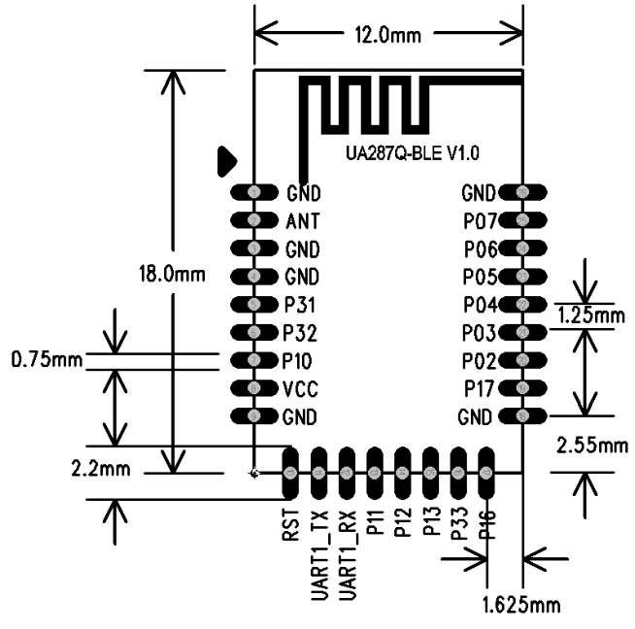

3.硬件接线图
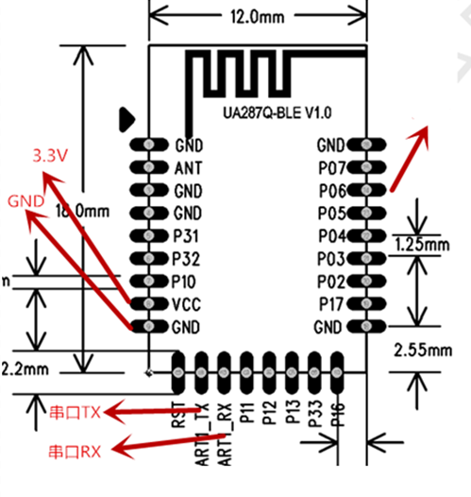
说明：
1：电源供电推荐使用3-3.3V供电，P06高电平进入串口透传模式；低电平进入低功耗模式；悬空为串口透传模式。使能转换必须要有电平切换。

2：将上图中红线接出即可实现透传功能。

3：在画PCB的时候需要将电源和地全部引出到底板上（测试接线的时候不需要），这样才能使模组性能达到最佳。

4.测试操作说明

4.1 安装：
请在应用市场下载我司专用测试app“BLE-JXtest”，安卓版本测试app可以直接安装我们资料包中的apk文件， 苹果app可以扫描二维码，或者应用市场搜索“BLE-JXtest”即可。

4.2 打开app
打开测试APP“BLE-JXtest”，如图1 APP；
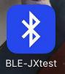图1

选择对应UA287Q模块名称、MAC地址，如图2所示该模块的蓝牙名称BleSeriaPort，点击连接。
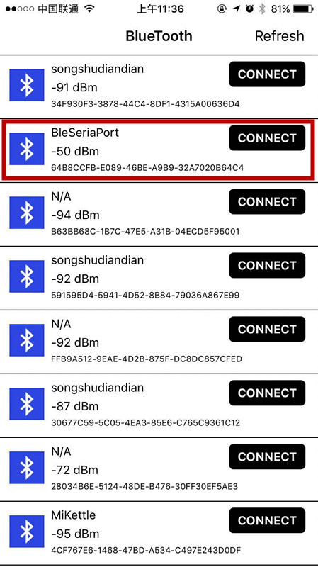
图2

4.3 选择读写通道

进入测试界面，选择读写通道，可写”如下图4所示；
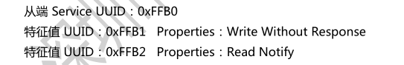
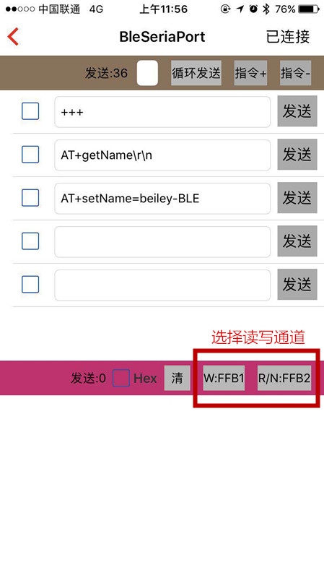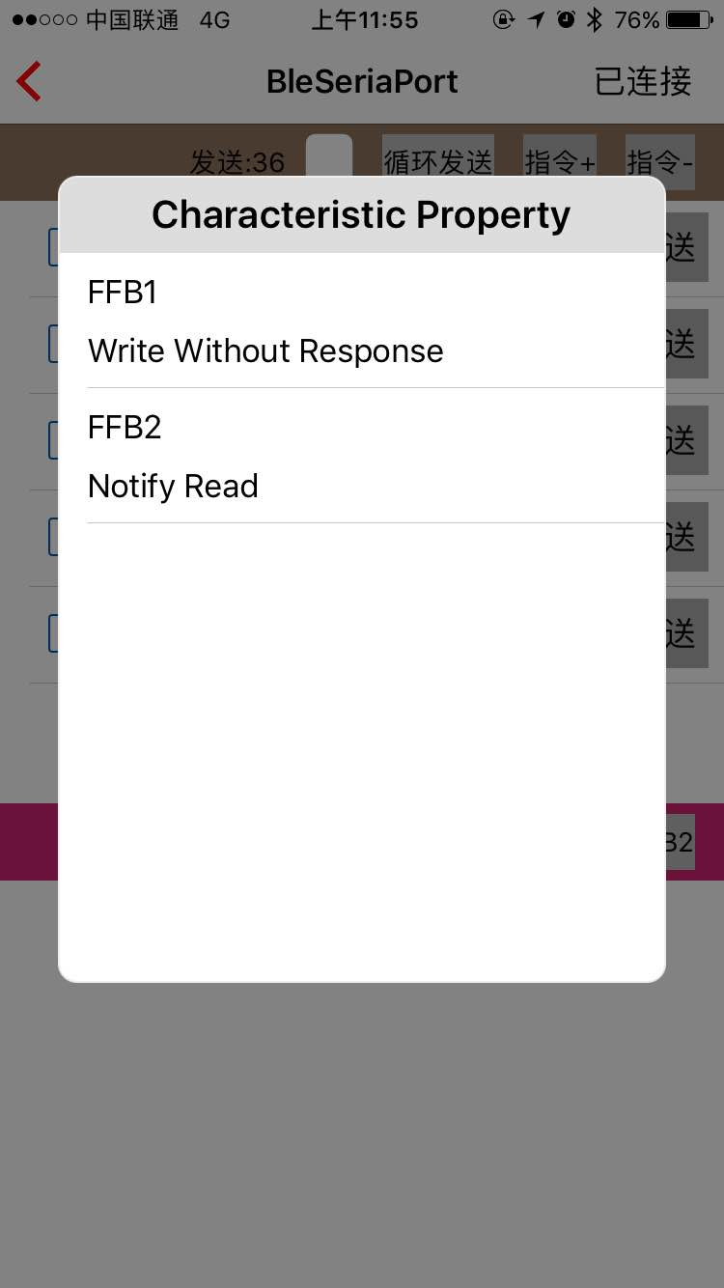

图 3 图 4

4.4 修改蓝牙名称
命令说明：需要手动重启后生效。
例: “AT+setName=bleName\r\n”（如设置为SENSSUN FAT）
回复: “AT+okrestart effect!\r\n” (操作成功，需发重启命令，重启后生效)
“AT+err_code\r\n” (操作失败, err_code具体参见“命令错误返回参数说明”)

4.41：通过app修改：
分别在app端输入 “+++”，“ AT+setName=bleName\r\n”
如下图：
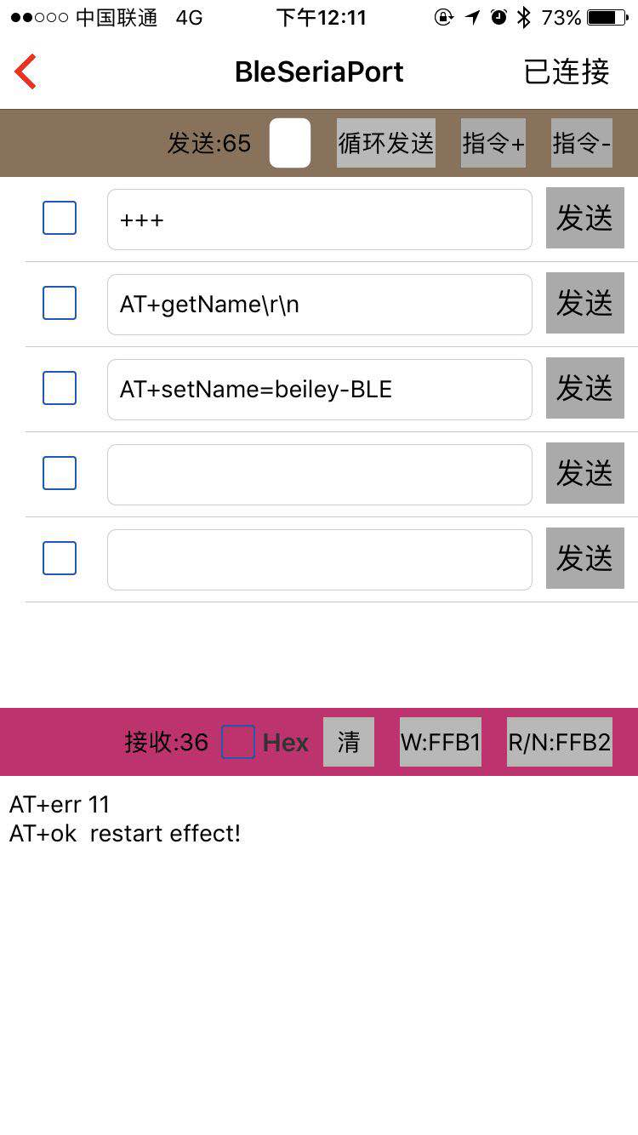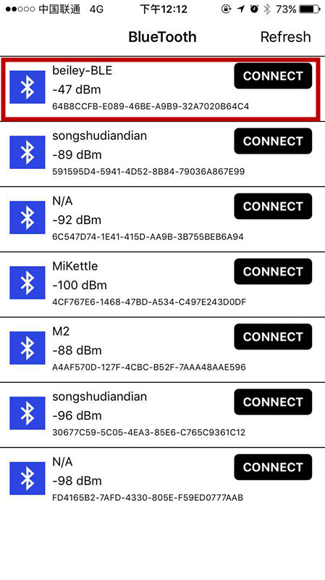
图 5 图 6

4.42：通过串口修改：
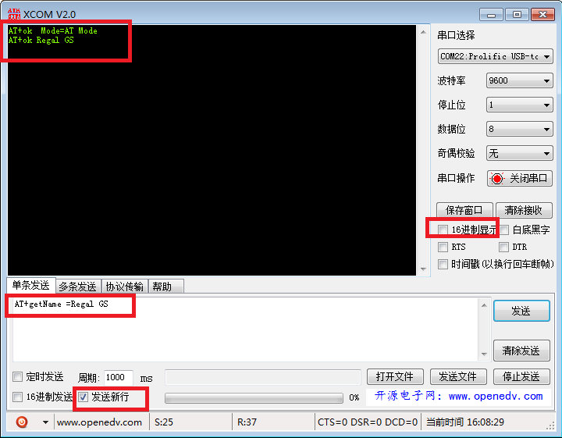

4.5：通过串口修改串口波特率：
命令说明：需要手动重启后生效。
例:“AT+setBR 9600\r\n” (“\r\n”结束符”回车换行”，十六进制为 0D 0A ，
下同)
回复: “AT+ok\r\n” (操作成功)
“AT+err_code\r\n” (操作失败, err_code具体参见“命令错误返回参数说明”)
波特率设置范围：（参数不符合的情况，提示错误）
2400，4800，9600，19200，38400，57600，115200

使用 BLE Tool APP发送指令，如下图。
发送成功的结果
使用串口调试助手发送指令，如下图。

